ACQUA BISTRÔ
Sistema integrado de gestão de restaurante hoteleiro
Documento mestre de briefing de produto, UX/UI e especificação funcional • Versão 1.0 • 13/10/2026
Status: proposta consolidada para validação com a gestão, equipe operacional, contabilidade e desenvolvimento.
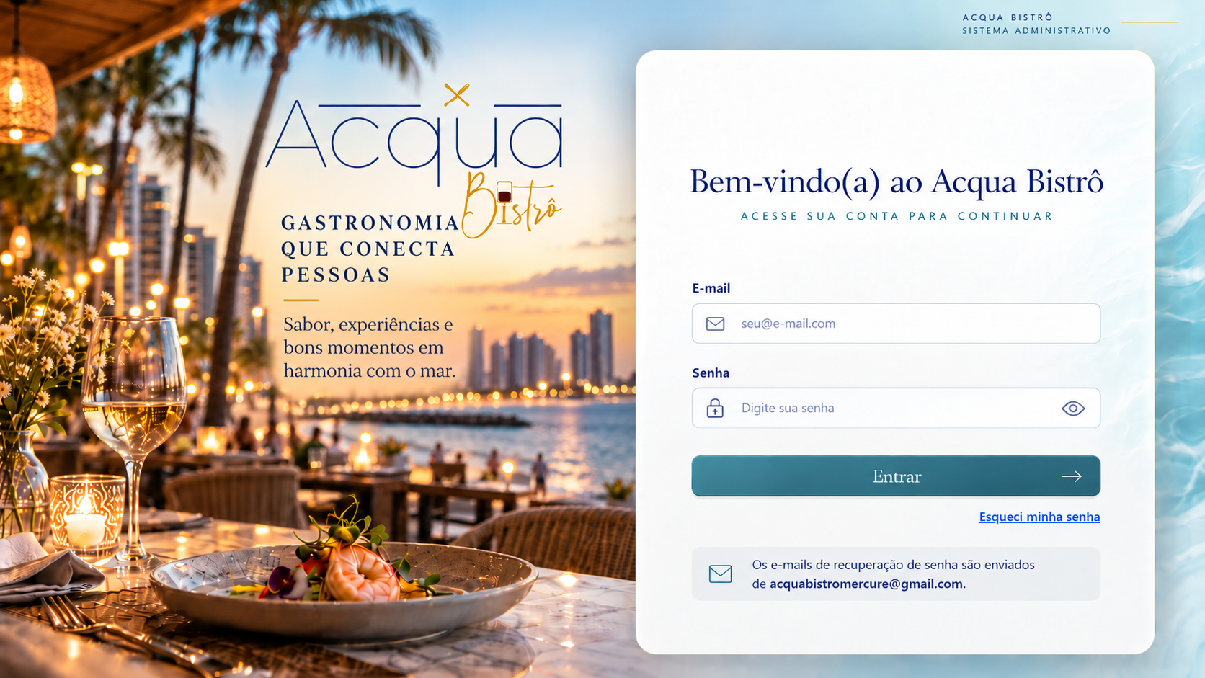
Referência visual: mockup conceitual da tela de login. Não representa sistema implementado.

1. Visão, objetivos e princípios
Centralizar rotinas antes registradas em papel e planilhas em um único sistema web responsivo, com histórico rastreável, pouca digitação, relatórios claros e automações entre áreas. Público principal: gerente, gestores, financeiro, RH e operadores autorizados.
- Uma informação é registrada uma vez e propagada por vínculos, evitando lançamentos duplicados.
- Priorização de tarefas de hoje, semana, mês e ano no dashboard.
- Toda movimentação sensível tem usuário, data/hora, justificativa e trilha de auditoria.
- Separar registro operacional, aprovação e consequência financeira ou trabalhista.
- Sistema inicialmente preparado para uma unidade, com decisão pendente sobre expansão multiunidade.

2. Identidade visual e diretrizes de UX
Marca Acqua Bistrô. Paleta de referência aproximada: azul acqua #83C7D8; azul profundo #354866; dourado #D9A126; branco gelo #F7FAFB; azul suave #E4F2F5; branco #FFFFFF. Ajustar os tons com o arquivo vetorial original.
- Tela de login em layout dividido: à esquerda, logo única e elementos de mesa de restaurante com referência visual à orla de Fortaleza ao entardecer; à direita, cartão leve e refinado.
- Título de login: “Bem-vindo(a) ao Acqua Bistrô”, centralizado; subtítulo: “Acesse sua conta para continuar”.
- Abaixo da logo, slogan em destaque e legível: “Gastronomia que conecta pessoas”; frase complementar: “Sabor, experiências e bons momentos em harmonia com o mar.”
- Não exibir “Últimos acessos”, IPs ou histórico de sessões na tela pública de login. Disponibilizar informações de acesso apenas em área autenticada com permissão.
- Cabeçalho compacto, menu lateral no desktop, navegação responsiva no celular, boa acessibilidade, busca global, filtros e ações rápidas.
- Botões com feedback imediato; validações no campo; campos condicionais; máscaras e valores monetários padronizados; suporte a impressão, PDF e exportação.

3. Login, recuperação de senha e controle de acesso
- Campos de e-mail e senha; mostrar/ocultar senha; estados de carregamento, erros genéricos e proteção contra força bruta.
- “Esqueci minha senha”: informar e-mail cadastrado, gerar token de uso único e validade curta, enviar link HTTPS e invalidá-lo após uso; evitar revelar se o e-mail existe.
- Endereço solicitado para REMETENTE dos e-mails de recuperação: acquabistromercure@gmail.com. O disparo só funcionará após configuração e autorização da conta/provedor de envio; confirmar remetente e política de entrega. O destinatário é o e-mail de cada usuário que solicitou a redefinição.
- Senhas armazenadas por hash seguro (Argon2id ou equivalente); nunca armazenadas em texto simples. Revogar sessões conforme políticas ao redefinir senha.
- Histórico de acesso autenticado: usuário, data/hora com fuso, IP público observado pelo servidor, dispositivo/navegador aproximado, êxito/falha e encerramento de sessão.
- Área “Segurança e sessões” para gestor autorizado: ver sessões ativas, encerrar sessão e receber alerta de login suspeito. Respeitar LGPD, acesso mínimo, retenção e transparência.
- Permissões por módulo e ação; MFA para administradores e perfis sensíveis; cookies seguros, HTTPS, logs e rotinas de backup.

4. Dashboard e rotina do gestor
- Cards: cafés do dia, recebimentos por meio de pagamento, equipe presente/folgas, eventos e tarefas pendentes.
- Filtros por data, semana, mês, ano, turno e responsável.
- Minha Rotina: checklists e alertas diários (caixa/cafés/equipe), semanais (escala/compras), mensais (ponto/adiantamentos/cartões/fechamentos) e anuais (revisões/custos/planejamento).
- Atalhos: novo café, novo vale, nova retirada, nova compra, novo evento e gerar documento.

5. Café da manhã
- Registro com data, horário, operador, quantidade, valor unitário, total calculado, hóspede/quarto (se aplicável), forma de pagamento e observações.
- Tipos: hóspede, avulso, café extra, cortesia, liberado e faturamento. Toggles: late check-in; “Liberado por Jacion”; “Faturar para empresa”; “Adicionar cafés extras”.
- Se faturar: empresa obrigatória, status pendente/faturado/pago, referência e vínculo com contas a receber; não tratar como recebimento imediato.
- Café pago em dinheiro movimenta o caixa aberto; Pix e cartão alimentam apuração por meio de pagamento e conciliação.
- Relatórios de quantidades por data/turno/empresa, adicionais, cortesias, autorizações e diferenças; correção/cancelamento auditados.

6. Colaboradores e diaristas
- Ficha por colaborador: identificação, contato, endereço, dados bancários protegidos, contato emergencial, função, data de admissão/demissão, vínculo, jornada, remuneração e documentos.
- Abas: dados, contrato, escala, ponto e horas, ocorrências, financeiro, documentos e linha do tempo.
- Registros: faltas, atrasos, atestados/justificativas, advertências, ocorrências, vales, adiantamentos e pagamentos; tipos e aprovadores próprios.
- Retirada classificada como vale/adiantamento gera vínculo financeiro com o colaborador e documento; nunca transformar automaticamente qualquer ocorrência em desconto.
- Desligados permanecem inativos para preservação histórica, com controle de retenção e acesso.
- Cadastro de diaristas/eventuais: dados, função, valor/turno ou diária, dias convocados, trabalhos aprovados, pagamentos, recibos e vinculação opcional a evento. A natureza do vínculo deve seguir a realidade contratual e regras aplicáveis.

7. Escala, jornada, horas e folha-ponto
- Visões semanal/mensal; turno previsto, folgas, férias, afastamentos, ausência e troca de escala; duplicação de padrões e impressão.
- Controle personalizado por colaborador ou equipe: horas previstas/trabalhadas, extras, noturnas, atrasos, banco de horas, domingos e feriados.
- Regras parametrizadas e aprovadas pelo RH/contabilidade (adicionais, hora noturna, compensação, tolerâncias e convenção aplicável).
- Folha-ponto por competência para impressão e assinatura, histórico de fechamento, divergências e justificativas.
- Se houver marcação eletrônica oficial de ponto, analisar e implementar requisitos regulamentares pertinentes antes de comercializar como sistema de ponto.

8. Caixa, financeiro e contas
- Abertura/fechamento por data e turno; operador, saldo inicial, entradas (dinheiro, Pix, cartão débito/crédito, conta assinada e outros), sangrias, suprimentos, despesas e saldo conferido.
- Retirada: valor, data/hora, usuário, destinatário, motivo, comprovante, autorização e observação; integração com ficha quando destinada a colaborador.
- Distinguir venda, recebimento, recebível e depósito/repasse de adquirentes, para não duplicar faturamento.
- Caixa diário e consolidação mensal: totais por forma de pagamento, divergências, contas assinadas, conciliação e exportação.
- Contas a pagar/receber: competência, vencimento, origem, fornecedor/empresa, parcela, situação e comprovante; estornos rastreáveis.

9. Eventos e coffee break
- Evento: nome, contratante, contato, data/horário, local, número de pessoas, equipe, cardápio, status, sinal, saldo, observação e anexos.
- Modelos reutilizáveis de coffee break com itens, unidade, quantidade base e preço; cardápio personalizado por evento.
- Consumos avulsos durante o evento: produto, quantidade, preço, horário e operador; atualizar demonstrativo e valores pendentes.
- Fluxo: orçamento → confirmado → em andamento → encerramento/conferência → faturamento → recebido.
- Relatório: receita, extras e, numa fase avançada, custo real e margem por evento.

10. Cartão Empresa
- Cadastro de cartões somente com banco, apelido, últimos quatro dígitos, fechamento e vencimento; jamais armazenar CVV ou número completo.
- Compra: fornecedor, itens, categoria, data, quantidade, valor, responsável, número de parcelas, cartão, comprovante e observação.
- Geração de parcelas futuras e acompanhamento de faturas; conciliação, comprovantes pendentes e despesas categorizadas.

11. Pedidos, compras, estoque e fornecedores
- Catálogo de produtos por categorias inicialmente Limpeza, Frios e Secos; permitir novas categorias e listas únicas ou separadas conforme decisão de Rômulo.
- Pedido: produto, unidade, quantidade, prioridade, solicitante, aprovação, fornecedor, preço estimado/real e status.
- Fluxo: solicitado → aprovado → comprado → recebido/conferido → concluído; permitir entrega parcial e divergência.
- Fase posterior: estoque, validade, perdas, estoque mínimo, entradas/saídas e alerta de reposição.

12. Documentos e assinaturas
- Modelos parametrizados de recibo de adiantamento, registro de ocorrência, advertência, termo de domingo do mês, folha-ponto, recibo de diária e escala.
- Preenchimento automático com dados da ficha e do lançamento, prévia antes de emissão, PDF/impressão, anexo de cópia assinada e histórico por versão.
- Separar estados “emitido”, “enviado para assinatura”, “assinado” e “cancelado”; assinatura eletrônica somente após escolha de tecnologia e avaliação de validade exigida.
- Termos e textos trabalhistas devem ser fornecidos ou homologados por responsável jurídico/RH antes da versão final.

13. Relatórios, alertas e automações
Origem | Efeito integrado
Café faturado | Conta a receber e relatório por empresa
Café recebido | Apuração por meio de pagamento e caixa/conciliação
Vale ou adiantamento | Retirada de caixa, ficha do colaborador e recibo
Ponto aprovado | Apuração de horas e ficha histórica
Diária aprovada | Despesa a pagar e recibo
Compra parcelada | Cartão Empresa e vencimentos futuros
Pedido recebido | Histórico da compra; estoque quando ativado
Extra em evento | Consumo do evento e fechamento/faturamento
Todos os efeitos devem ser idempotentes, com identificador de origem, reconciliação, controles de edição/estorno, reprocessamento seguro e auditoria. Evitar atualizar saldos mediante números digitados em várias telas.

14. Papéis e segurança de dados
Perfil | Escopo de exemplo
Administrador | Usuários, permissões, configurações e auditoria
Gerente | Operações, relatórios e aprovações autorizadas
Financeiro | Caixa, contas, conciliação e pagamentos
RH | Colaboradores, escalas, documentos e jornadas
Operador | Lançamentos operacionais autorizados
Consulta | Leitura restrita
Permissões específicas por visualizar/criar/editar/aprovar/cancelar/exportar; segregação de funções nas operações financeiras, dados bancários e ocorrências. Política de segurança: backups testados, criptografia em trânsito e em repouso quando pertinente, gestão de segredos, controle de sessões, registros imutáveis ou protegidos, proteção de dados e prazos de retenção.

15. Arquitetura técnica sugerida
- Frontend: Next.js + React + TypeScript, componentes acessíveis, responsivos e design system próprio.
- Backend: NestJS/TypeScript com módulos de domínio e API documentada; processos assíncronos para e-mail, PDF e alertas.
- Banco relacional PostgreSQL; documentos em storage privado; fila de eventos/tarefas conforme escala do produto.
- Principais entidades: Unidade, Usuário, Papel, Sessão/Acesso, Empresa, Colaborador, Vínculo, Escala, RegistroJornada, Ocorrência, LançamentoFinanceiro, Caixa, MovimentoCaixa, Café, Evento, ItemEvento, Produto, Pedido, Fornecedor, Cartão, Compra/Parcela, Documento e Auditoria.
- Qualidade: testes de regras, transações, aprovações, acessibilidade, integração, recuperação de senha, controles de concorrência e restauração de backup.

16. Roadmap e escopo por fase
Fase | Entregas
1 — MVP | Login/recuperação/permissões/auditoria; dashboard; colaboradores/diaristas; cafés; escala básica; caixa/retiradas; documentos PDF
2 — Operação integrada | Horas e apuração; financeiro do colaborador; eventos/coffee; cartão e parcelas; pedidos e compras; relatórios
3 — Evolução | Estoque/validade; fornecedores avançados; checklists; indicadores de rentabilidade; notificações; integrações externas

17. Critérios mínimos de aceite do MVP
- Usuário não autenticado não visualiza páginas protegidas; permissões bloqueiam dados não autorizados inclusive via API.
- Solicitação de redefinição é feita por link temporário; tokens são únicos e invalidados após uso; conteúdo de resposta não revela existência da conta.
- Registro de café com extras, empresa, late check-in e autorização funciona e produz a contabilização correta.
- Vale lançado a partir de retirada do caixa aparece uma única vez no histórico financeiro do colaborador e gera recibo imprimível.
- Fechamento confere saldo esperado x contado e registra diferenças e responsáveis.
- Consulta e exportação de escala, ficha e documentos respeitam filtros e permissões.
- Alterações e cancelamentos sensíveis geram trilha de auditoria.
- A tela de login não exibe histórico de acesso ou IP; a área autenticada mostra logs somente a autorizados.

18. Pendências para levantamento com a operação
- Definir se haverá uma ou várias unidades e possíveis diferentes caixas/turnos.
- Receber modelo real da planilha de caixa, formulários, recibos, termo de domingo, folha-ponto e lista de pedidos de Rômulo.
- Definir tabelas de preços de café, critérios de cortesia/late check-in e regras de faturamento às empresas.
- Validar jornada, adicionais, convenção coletiva, procedimentos de aprovação e cálculo com RH/contabilidade.
- Definir quem será administrador principal, hierarquia de autorização e prazo de guarda dos históricos.
- Configurar conta remetente acquabistromercure@gmail.com ou solução de envio autorizada e executar testes de entregabilidade.
- Validar logo original (preferencialmente SVG/PNG de alta resolução) e textos definitivos.
- Confirmar integrações com PMS do hotel, meios de pagamento, contabilidade ou outros sistemas, caso desejadas.

19. Referência e observações finais
Este briefing consolida a visão funcional e visual debatida e orienta discovery, protótipos, estimativas, backlog e implementação. Não constitui especificação jurídica ou contábil final, nem prova de funcionalidades já implementadas. Regras legais, trabalhistas, fiscais, proteção de dados e controle de ponto exigem validação especializada antes da entrada em produção.

